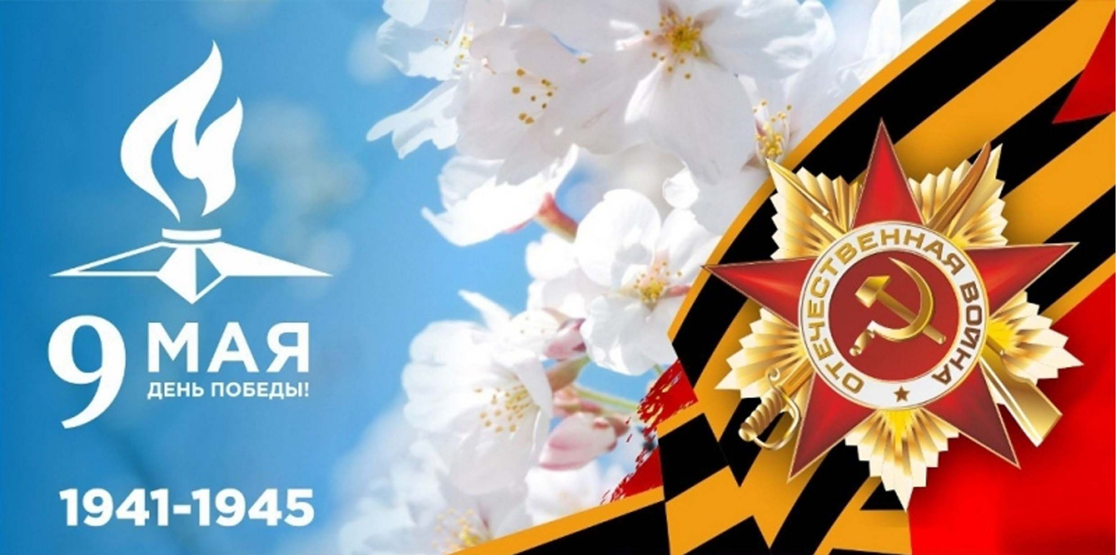
ШКОЛЬНЫЙ ЗВОНОК
ВЫПУСК №4 МАЙ
ШКОЛЬНАЯ ГАЗЕТА МБОУ СОШ№31
День Победы очень важный и торжественный день. Это действительно праздник со слезами на глазах. Это слезы боли за ушедших воинов. И слезы радости и гордости за одержанную победу над злом. В России нет семьи, которую бы не задел огонь войны. Данный праздник является явным проявлением того, что все важные события находятся на языке молодого поколения, которое уважает и чтит наших ветеранов.
Ежегодно в нашей стране с нетерпением ждут праздник, так как он олицетворяет силу и мощь современного российского государства. В преддверии 76-ой годовщины праздника в МБОУ СОШ№31 прошли патриотические акции и мероприятия, посвященных этому великому дню. Присоединившись к акциям, наши ученики выразили тем самым уважение героям, защищавшим нашу Родину во время Великой Отечественной войны.
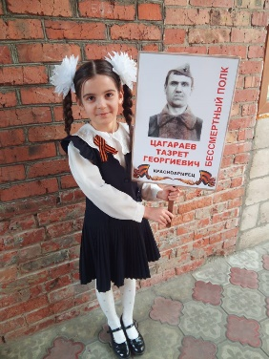

Ежегодно, во всей России проходит патриотическая акция «Бессмертный полк». В этом году она состоялась в онлайн-формате, как и год назад из-за пандемии коронавируса. «Бессмертный полк» — это патриотическое движение, которое сохраняет народную память об участниках Великой Отечественной войны. Онлайн-парад состоялся 9 мая в 15:00 по местному времени во всех регионах РФ. Прадеды и деды, отцы и другие родственники шли в колоннах «Бессмертного полка».
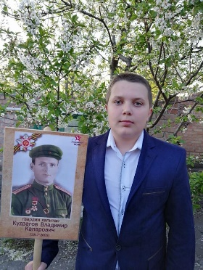

С 1 по 9 мая прошла Всероссийская патриотическая акция «Окна Победы». Она нацелена на создание атмосферы одного из самых важных праздников страны, передачу молодому поколению его традиций, выражение благодарности героям Великой Отечественной войны и почитание памяти об ушедших ветеранах. К мероприятию присоединились и наши ученики, украсив окна своего дома символами Великой Победы. Но в этом году и все окна школы были украшены к празднику. Для оформления окон ребята использовали георгиевские ленты, фотографии ветеранов, цветы, красные звезды, рисунки.
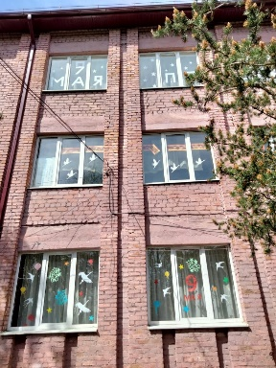

ШКОЛЬНЫЙ ЗВОНОК
1
27 апреля стартовала Всероссийская ежегодная акция «Георгиевская ленточка». Трижды наши активисты принимали в этой всеми любимой акции. Участниками гражданско-патриотической акции стали все желающие. Для этого достаточно просто надеть Георгиевскую ленту!
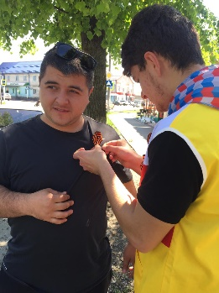
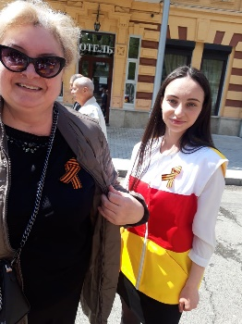

Всероссийское общественное движение «Волонтёры Победы» провело международную акцию «Письмо Победы». Обучающиеся 7-9 классов написали письма со словами благодарности ветеранам, которые были напечатаны на специальных бланках и вручены ветеранам. Активисты «Волонтёров Победы» приняли участие и в республиканских праздничных мероприятиях.
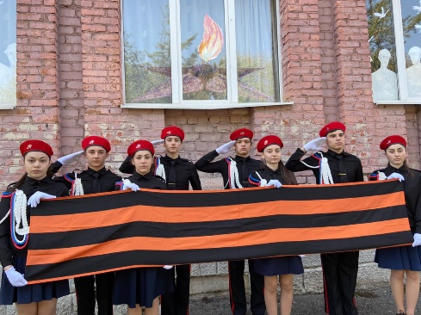

8 мая в сообществе Всероссийского конкурса «Большая перемена» – проекта президентской платформы «Россия – страна возможностей» прошла акция «История Победы». В ней приняли участие школьники МБОУ СОШ№31 вместе со своими родителями, бабушками и дедушками, рассказав о том, как праздновали День Победы в их семьях в 1945 году. Также участники акции поделились историями о своих прабабушках и прадедушках, которые принимали участие в событиях Великой Отечественной войны, прикрепив фото, архивные записи, вырезки из газет и другие сохранившиеся материалы.
2
ШКОЛЬНЫЙ ЗВОНОК
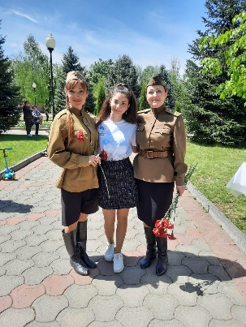
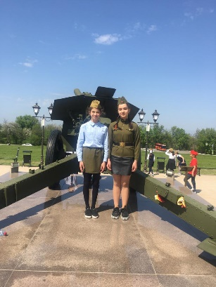

С 26 по 30 апреля во всех классах прошли «Уроки Победы». Обучающиеся школы просмотрели фрагмент фильма «Великая Отечественная война 1941-1945 г.», презентацию «Основные этапы Великой Отечественной войны», заочно прошлись дорогою войны: город - герой Москва, блокадный Ленинград, Хатынь, Севастополь, Сталинград…, выложили общий большой вечный огонь из своего язычка пламени, рассказывали о фронтовиках в их семьях, с демонстрацией фото и видео документов из семейных архивов и мультимедийных источников. Ученики читали стихи поэта блокадницы Ольги Бергольц, где каждое стихотворение – это отдельная история жизни разных людей. Уроки сопровождались песнями военных лет, записью голоса Левитана о начале и окончании войны. Во всех «Уроках Победы» был один и тот же вывод: война - это страшное событие для всех людей, необходимо всеми силами стараться сохранить мир.
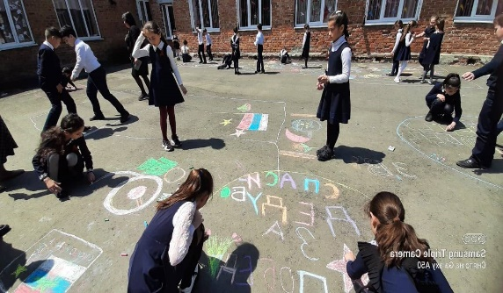

Обучающиеся шестых классов посетили мемориальный комплекс «Барбашово поле», место, где отныне расположился музей под открытым небом, а осенью 1943 года, в разгар Великой Отечественной войны шли ожесточенные сражения на подступах к Владикавказу. Именно здесь совершил свой бессмертный подвиг молодой солдат Петр Барбашов, закрыв своим телом амбразуру вражеского дзота, тем самым спас от верной гибели десятки своих товарищей. Величественный памятник Герою Советского Союза, братская могила сотен погибших в битве за Кавказ солдат, много лет является местом памяти, скорби и поклонения подвигу советского солдата. Ребята возложили цветы к могилам воинов.
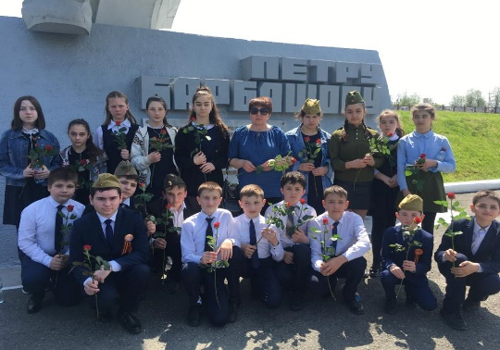

Народ Северной Осетии свято чтит имена тех, кто освобождал её территорию от гитлеровских оккупантов, павших и живых, в жестоких боях, отстоявших честь и независимость нашего Отечества. Свидетельство тому – воздвигнутые памятники воинам-землякам, героически погибшим на фронтах Великой Отечественной войны. На мемориальных досках, монументах защитникам Эльхотовских ворот, Суарского, Алагирского, Куртатинского и Дигорского ущелий, в многочисленных памятниках павшим в боях за освобождение Северной Осетии от гитлеровских оккупантов запечатлен немеркнущий в веках интернациональный подвиг воинов многонациональной Красной Армии. Экскурсию «По местам боевой славы Осетии» совершили ученики третьих и восьмых классов.
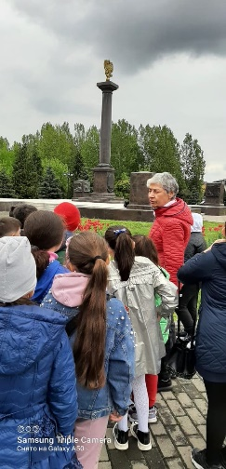
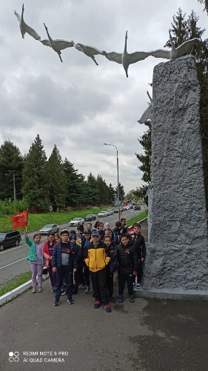

3
ШКОЛЬНЫЙ ЗВОНОК
Подводя своеобразный итог празднования 76-й годовщине со Дня Победы в День Победы, 9 мая, ребята нашей школы приняли участие в ставшей традиционной акции «Свет Победы». 9 мая в 21:50 дети выключили свет в доме, включили фонарик на мобильном телефоне или зажгли свечу и подошли к окну. «Свет Победы» горел в знак памяти и благодарности ветеранам.
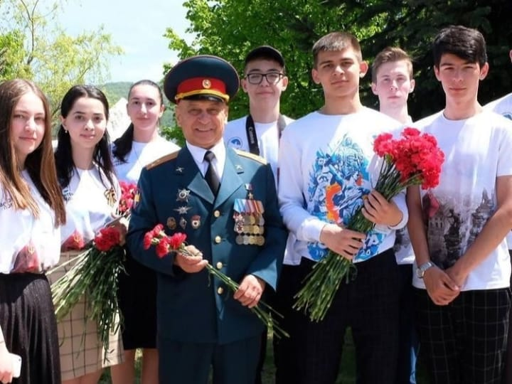

За Победу была заплачена самая высокая цена — цена жизни. В судьбе каждой семьи война оставила свой след. Деды и прадеды, бабушки и прабабушки каждый день совершали свой подвиг. Они шли на смерть в наступательных операциях, рыли окопы и организовывали полевые госпитали, уходили в леса, для того чтобы стать партизанами, работали в тылу. Для каждого было своё дело. И оно приближало последний день войны.
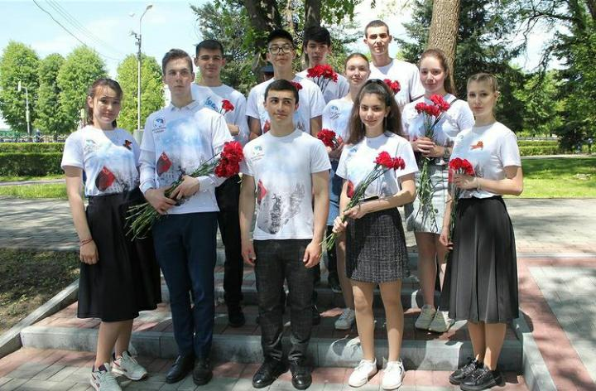

День Победы — это праздник, объединяющий поколения. Наша задача — сохранить память о подвиге народа, который своим единством и сплочённостью, трудолюбием и самоотверженностью, невероятной любовью к Родине обеспечил нам мир, свободу и независимость.
День Победы — это праздник, объединяющий поколения.
Мы помним свою историю и гордимся
4
ШКОЛЬНЫЙ ЗВОНОК

